华中科技大学启明学院 电工电子科技创新中心

训练题分析和总结

2026年暑期培训

训练题分析和总结表
题目： 2025 年 E 题《 简易自行瞄准装置 》. 小组编号： C15 . 队员姓名： 王佳宁 (队长) 、 彭嘉亮 、 陈煦栋 .
分析(预算)表 |  |  |  |  |  |  |  |  |  |  | 总结(自评)表
简明方  案框图  及预算 | 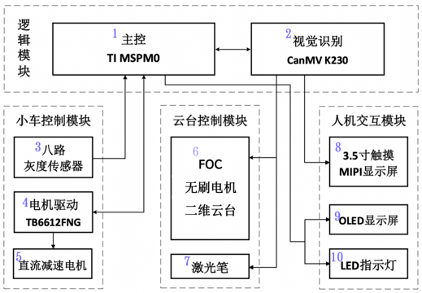  总预算：700  用作分工和进度计划填写依据，每个模块以数字编号，便于后面填写。 |  |  |  |  |  |  |  |  |  | 题目完成情况概述：  完成整体硬件设计与部分模块重构  完成软件架构搭建  完成无刷电机FOC闭环控制实现  完成K230视觉部分算法优化  完成基础部分  尝试提高部分，进一步完善基础部分稳定性
题目主要  知识点  (2~3 个) | 1 | 二维无刷电机云台（FOC、闭环控制） |  |  |  |  |  |  |  |  | 知识点 完成情况 (对照左侧) | 二维无刷电机云台（FOC、闭环控制）
题目主要  知识点  (2~3 个) | 2 | 视觉识别（K230） |  |  |  |  |  |  |  |  | 知识点 完成情况 (对照左侧) | 视觉识别（K230）
题目主要  知识点  (2~3 个) | 3 | 陀螺仪闭环巡线 |  |  |  |  |  |  |  |  | 知识点 完成情况 (对照左侧) | 陀螺仪闭环巡线
本队做题 重难点 (2~3 个) | 1 | 无刷电机学习与使用，掌握角度闭环、速度闭环两种控制 |  |  |  |  |  |  |  |  | 重难点 攻克情况 (对照左侧) | 无刷电机学习与使用，掌握角度闭环、速度闭环两种控制
本队做题 重难点 (2~3 个) | 2 | 小车硬件重构，模块化设计，采用端子插拔，做好电源隔离 |  |  |  |  |  |  |  |  | 重难点 攻克情况 (对照左侧) | 小车硬件重构，模块化设计，采用端子插拔，做好电源隔离
本队做题 重难点 (2~3 个) | 3 | 进一步增加巡线的稳定性、鲁棒性，阈值等参数实时可调 |  |  |  |  |  |  |  |  | 重难点 攻克情况 (对照左侧) | 进一步增加巡线的稳定性、鲁棒性，阈值等参数实时可调
本队训练 目标 | 目标得分 |  |  | 报告： |  | 19 /20，测试： 80 /100 |  |  |  |  | 自评得分 | 报告： 19 /20，测试： 75 /100
本队训练 目标 | 成果  (掌握能力、 储备模块) |  |  |  | 1 | FOC无刷电机二维云台（闭环控制） |  |  |  |  | 成果达成  情况  (对照左侧) | FOC无刷电机二维云台（闭环控制）
本队训练 目标 |  |  |  |  | 2 | K230与树莓派（常见视觉识别解决方案） |  |  |  |  | 成果达成  情况  (对照左侧) | K230与树莓派（常见视觉识别解决方案）
本队训练 目标 |  |  |  |  | 3 | 直流电机与步进电机小车 |  |  |  |  | 成果达成  情况  (对照左侧) | 直流电机与步进电机小车
分工 | 队员 1 ： 王佳宁 ： |  |  |  |  |  | 整体设计，硬件整体设计与搭建 |  |  |  | 训练小结：  （团队合作情况和问题、进度规划问题、队伍弱势和重大问题、感悟及 其他）  目前进度没有大问题，整体配合效果佳。  需要合理安排每天进度，做到一天一总结，一天一规划。
分工 | 队员 2 ： 彭嘉亮 ： |  |  |  |  |  | 软件整体设计，FOC无刷电机闭环控制
分工 | 队员 3 ： 陈煦栋 ： |  |  |  |  |  | K230视觉模块目标检测与树莓派学习
进度计划 (每天助 教检查) | 时间 段 |  | 内容 |  |  |  |  | 完成情况(自评打勾)
进度计划 (每天助 教检查) |  |  |  |  |  |  |  | 按时 | 次日 | 最终
进度计划 (每天助 教检查) | Day1 |  | 硬件整体重构，非标件3D打印 |  |  |  |  | ☑️
进度计划 (每天助 教检查) | Day2 |  | 硬件完善，检查外设工作状态 |  |  |  |  | ☑️
进度计划 (每天助 教检查) | Day3 |  | 整体软件架构搭建与基础部分尝试实现 |  |  |  |  | ☑️
进度计划 (每天助 教检查) | Day4 |  | 基础部分完善，尝试提高部分 |  |  |  |  | ☑️
进度计划 (每天助 教检查) | Day5 |  | 提高部分进一步尝试，完成最终封箱 |  |  |  |  | ☑️

